附件3：
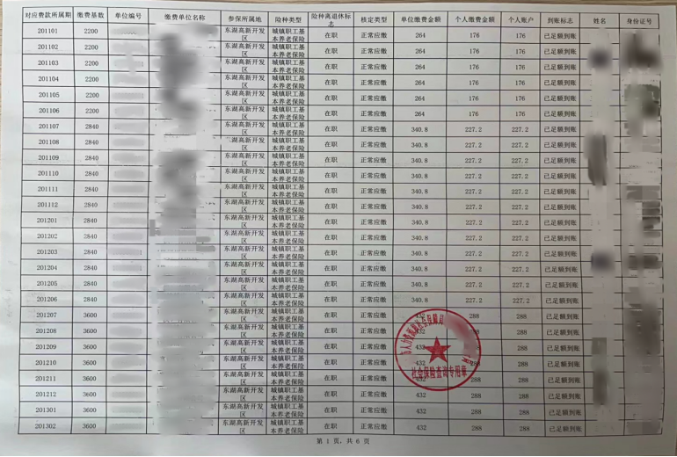
社保缴费流水清单参考样式

